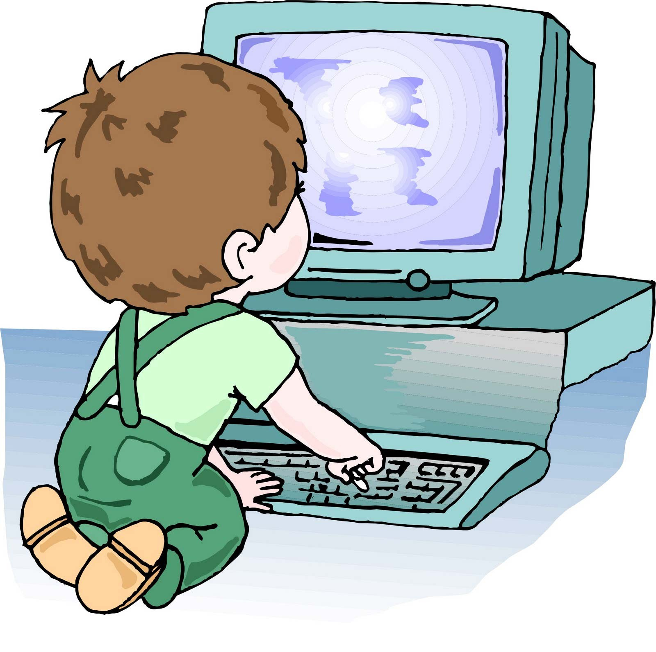
Детские
безопасные сайты

Детские безопасные сайты
• http://www.solnet.ee/ - Детский развлекательно-познавательный портал "Солнышко". Для детей - развлечения (игры, мультфильмы, сказки, раскраски) и полезные материалы. Для родителей и педагогов, ищущих информацию в интернете, - масса стишков и загадок, собранных по темам, пословицы, сценарии к детским праздникам.
• http://1001skazka.com/— Коллекция сказок.
• http://chudesenka.ru/ - Чудесенка - сайт для детей и родителей. Здесь много песенок, раскрасок, игр онлайн.
• http://detstvo.ru/ - Детство. Сайт для детей, пап и мам. На сайте имеется электронная детская библиотека, кулинарная книга, песни и сказки. Кроме того, можно прослушать онлайн программы детского радио.
• http://azps.ru/baby/index.html - До и после трех. Сайт посвящен дошкольному развитию, в особенности - раннему развитию. Он построен в виде справочника, сборника занятий, в том числе упражнений, которые можно проводить с ребенком, по темам - читаем, думаем, считаем, речь, окружающий мир, двигаемся, компьютер, ИЗО.
• http://doshkolnik.ru/ - Дошкольник. Этот сайт - для семьи, для отцов, матерей и детей. Сайт о том, как воспитывать ребенка, как научиться находить с ним общий язык. Много интересной информации для детей: сказки, стихи, умные задачки, познавательные статьи. На сайте представлена также большая коллекция сценариев - школьных и к различным праздникам.
• http://www.detskiysad.ru/ - Детский сад.ру. Информационно-образовательный ресурс, на страницах которого можно найти сведения о физическом развитии детей, об основах детской гигиены, о значении детских игр в воспитательном процессе, о трудовом воспитании ребенка, об организации праздничных утренников в детском саду, о некоторых детских заболеваниях и многом другом. Материалы сайта могут быть полезными не только для молодых родителей, но и для студентов, воспитателей и методистов детских садов.
• http://www.zolotaya-rybcka.ru/ - Золотая рыбка. Сайт посвящён вопросам раннего интеллектуального развития детей.
• http://igraem.pro/igry-dlya-malychei/ - Детские игры онлайн.
• http://www.igraemsa.ru/ - Детские развивающие игры для малышей.
• http://www.teremoc.ru/ - Детские развивающие игры, мультфильмы
• http://www.logozavr.ru/ - Логозавр. Умные игры для умных детей, родителей, учителей.
• http://games-for-kids.ru/ - Весёлые уроки. Развивающие игры, методики и задания для детей.
• http;//www.raskrasimka.ru/ - Раскрасимка. Детские раскраски онлайн.
• http://klipariki.net/ - Клипарики. Детские видеоклипы, мультфильмы, песни.

